**我校举办2014年师德先进个人评选活动**

来源：校工会

为进一步加强师德师风建设，提高广大教师的职业道德修养，增强教师的职业自豪感和使命感，积极培育和践行社会主义核心价值观，我校校工会、教务处和人事处联合开展了2014年师德先进个人评选活动。

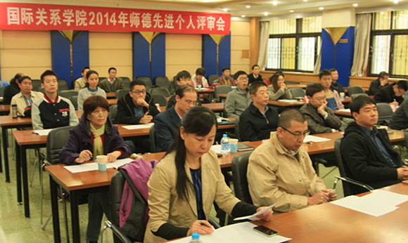

师德先进个人评审会现场

根据学校制定的师德先进个人评选办法，学校成立了师德先进评选工作小组，确定了评选范围、评选名额和评选条件等要求，并在10月27日下午组织召开了师德先进个人评审会，由各系部推荐的11位老师进行汇报演讲。参加汇报演讲的老师从政治素质、业务素质、关爱学生、尊重学生、发挥引领作用、突出育人工作的针对性和实效性等方面作了汇报。最后评选工作小组经无记名投票评选出尹钊老师，作为我校北京市师德先进个人推荐人选，李胜强、陈蜜、郑晓明、张世红老师为校级师德先进个人。

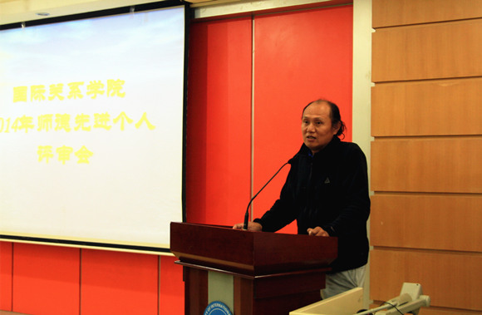

我校北京市师德先进个人推荐人选：尹钊老师

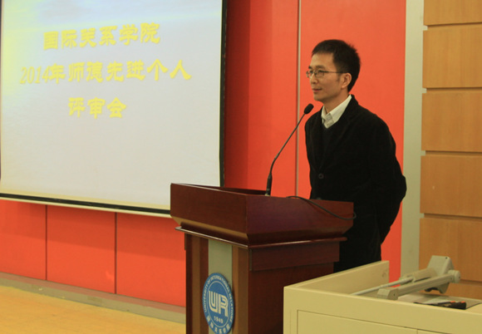

校级师德先进个人李胜强老师

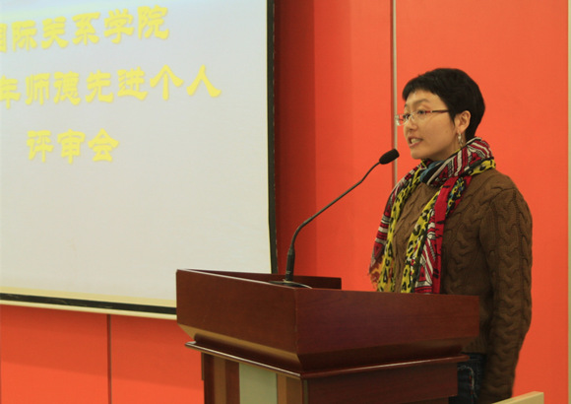

校级师德先进个人陈蜜老师

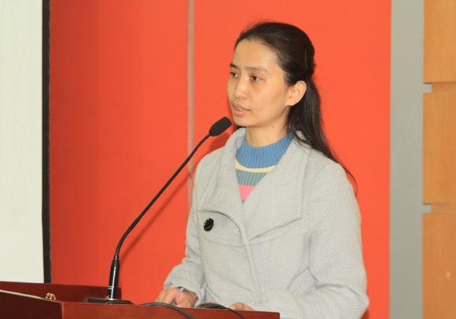

校级师德先进个人郑晓明老师

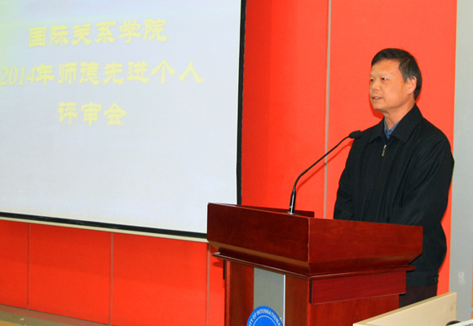

校级师德先进个人张世红老师

师德先进个人评选活动是学校根据北京市教工委、北京市教委、北京市教育工会《关于2014年北京市师德先进个人（标兵）选树活动的通知》文件精神组织开展的。师德先进个人的评选活动，树立典型，学习先进，促进广大教师不断提高道德修养和职业素养，形成爱岗敬业、为人师表的良好氛围。